«Деятельность учителя на уроках английского языка по достижению результатов обучения в соответствии с обновленным ФГОС с использованием ЦОР».
Начало урока должно быть нестандартным.
Можно поделить все фишки хорошего начала урока на три большие группы:
- риторические приемы — история, факт, событие, где учитель становится первоклассным рассказчиком и увлекает учеников за собой;
- аудиовизуальные приемы — график, картинка, видео, которые учитель подбирает с умом и тонким расчетом, используя принцип наглядности. В ситуации, когда нельзя отправиться со школьниками на экскурсии или в поездки, выручают онлайн-ресурсы, с помощью которых можно побывать в любой точке мира.
1. Google Culture and Arts — международная онлайн-платформа. Здесь можно не только посмотреть на картины в высоком разрешении, но и увидеть 3D-модели экспонатов естественнонаучных музеев, прогуляться по национальным паркам и даже отправиться в прошлое. А в разделе «Эксперименты» есть интерактивные занятия, игры и головоломки.
2. Подборка «Виртуальные прогулки» на портале Культура.РФ — удобный сайт, где собраны ссылки на онлайн-ресурсы музеев России. Здесь можно увидеть архитектурные памятники, экспонаты музеев, исторические усадьбы писателей и т.
- интерактивные приемы — вопрос, задача, задание, с помощью которых учитель с первой минуты урока грамотно задействует учеников и организует их работу. Например, можно организовать тематический раунд игры «Где логика», «Интуиция» или «Угадай мелодию», подготовить «Черный ящик», в котором лежит предмет, связанный с темой урока.
Можно использовать и произведения современной культуры, например:
- переводить и обсуждать на уроках иностранного языка отрывки фильмов или сериалов, которые вышли недавно (или трейлеры к ним);
- показывать отрывки фильмов для мотивации учеников;
- слушать новые песни зарубежных исполнителей — это точно понравится ученикам.
Можно завести в классе небольшую, но важную традицию: пусть каждый урок ребята по очереди готовят какой-либо небольшой (на 2-3 минуты) материал:
- сводку новостей;
- факт из биографии ученого или писателя;
- скороговорку;
- этимологию слова;
Это будет приучать школьников к ответственности, тренировать навык публичных выступлений.
В современной методике часто упоминается о том, что урок надо начинать с анекдота, или с описания реальной ситуации из жизни. Но не просто любой ситуации, а с той, которая имеет непосредственное отношение к учащемуся. Таким образом, мы реализуем главный принцип обучения иностранному языку – персонализацию, который заключается в том, что хорошо усваивается и запоминается только то, что имеет непосредственное отношение к самому человеку. Каждый раз речевая разминка тем или иным образом относится к личной жизни учащегося – это факт. И именно этим она интересна и эффективна.

Уход от фронтального опроса и нестандартное деление учеников на группы.

Вот несколько способов, как разделить учеников на группы на уроке:
- по ряду парт в классе;
- по номеру варианта (I и II вариант);
- соседи по парте;
- по журналу (пополам, через одного, четные-нечетные и т.д.);
- по половому признаку — мальчики, девочки;
- по времени года, в котором родился ребенок (зима, весна, лето, осень);
- по дате рождения (четное, нечетное число);
- по первой букве имени или фамилии (гласные — согласные, звонкие — глухие);
- расчет по номерам (первый-второй-третий и т.д.). Расчет делается исходя из нужного количества групп (а не числа участников в группах);
- по считалочке;
- по жребию. В корзине могут находиться:

  - листочки разного цвета — команды красных, желтых, синих;
  - предметы, заранее положенные учениками (ученики по очереди вытаскивают предметы и делятся на группы нужного состава, например, один ученик, вытаскивая чей-то предмет, находит себе пару);
  - изображения животных — команды птиц, рыб, млекопитающих или травоядные, хищники;
  - изображения растений — команды деревьев и кустарников хвойных и лиственных деревьев;
  - названия или изображения стран, городов, географических объектов — команды европейцев, азиатов, африканцев или же команды озер, гор, рек;
- Внешние признаки детей: цвет одежды, рюкзаков, наличие галстуков, часов, заколок, украшений и прочее. Например: команда тех, у кого дневник лежит на столе, и тех, у кого не лежит.
- Стрельба глазами (Разведчики). Участники встают в круг, опускают глаза. По команде учителя дети поднимают глаза, ища свою пару. Если глаза встретились, то образовалась пара, она выходит из круга. Путем нескольких повторений класс разделяется на пары (должно быть четное число учеников).
- Лидеры. Учитель может как попросить встать лидеров групп, так и определить их одним из других способов. Каждый лидер по очереди называет того ученика, которого хочет видеть в своей команде, потом выбранные ученики называют тех, кого хотят видеть именно они — и так, пока весь класс не будет разбит на команды.
- Мозаика. Детям выдаются части текста или изображения, и они должны найти детей, у которых есть другие части этого текста или изображения. В дальнейшем этот текст или изображение можно обыграть.

Несколько ссылок для увлекательной работы с английскими лексическими единицами.

https://www.barabook.ru - лучшие в мире флеш-карты, упражнения и командные игры.
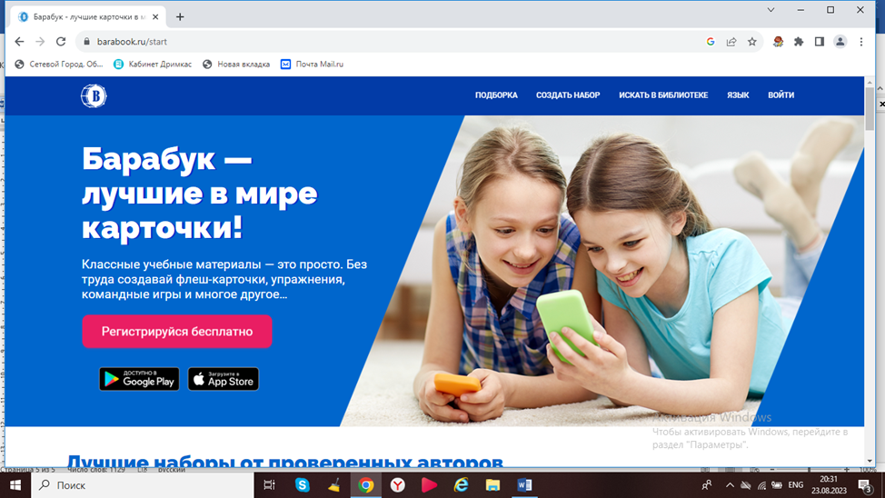
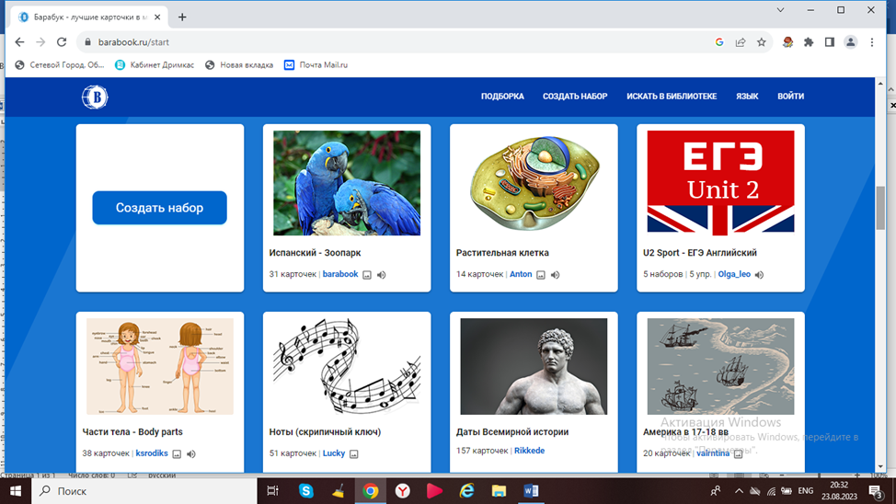
https://baamboozle.com/games - огромная подборка игр для учеников.
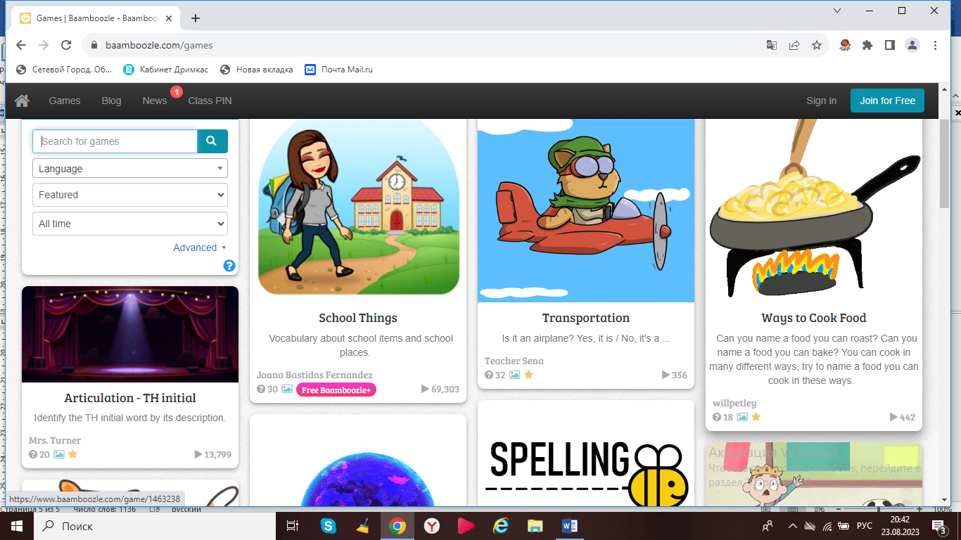
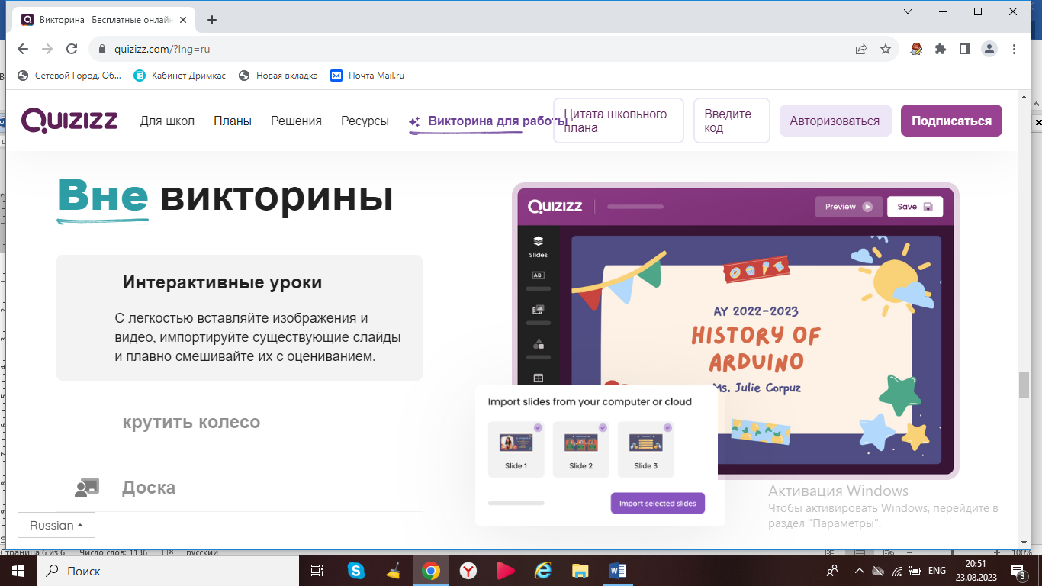
https://quizziz.com – викторины, опросы для учеников.

